Google Classroom 登入(三到六年級)

1. 登入G-suite帳號

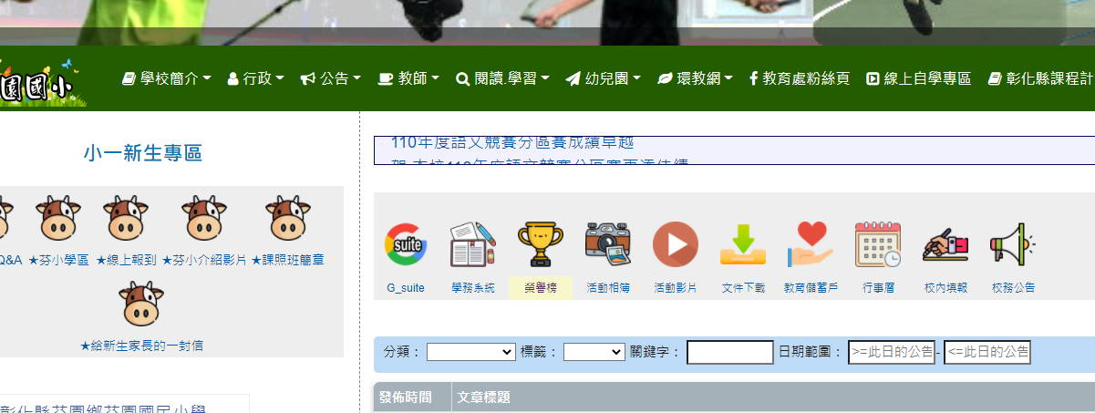

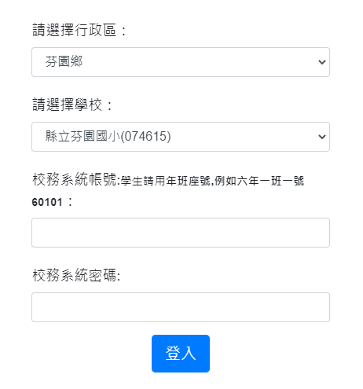

共五碼：  
  
＿＿＿＿＿＿＿＿＿＿

班級＋座號

四到六年級共四碼（生日）：  
＿＿＿＿＿＿＿＿＿＿＿＿  
三年級(轉學生) 共八碼

(西元年月日)

＿＿＿＿＿＿＿＿＿＿＿＿

1. 點選<線上教室>

